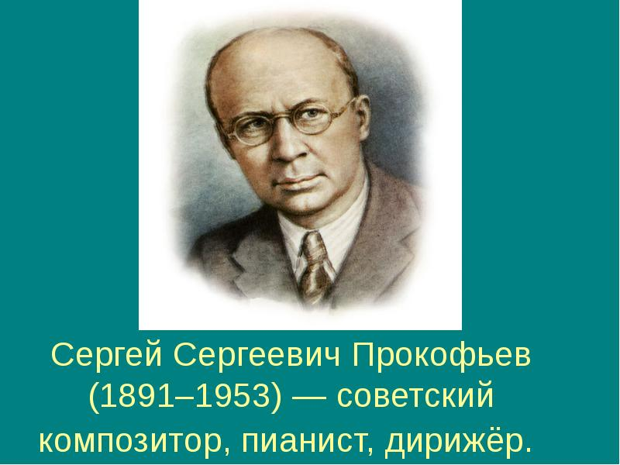

Классный час, посвященный 125-летию С.С. Прокофьева
Проведен 21 апреля в библиотеке техникума для групп Б11, Б21, В21. В ходе мероприятия студенты познакомились с биографией и творчеством выдающегося композитора 20 века. Студентам была представлена презентация, они слушали произведения великого музыканта. Присутствующих заинтересовала тема, и в конце мероприятия они активно задавали вопросы, на которые ответили ведущие.
